Қысқа мерзімді жоспар.

Пән: Физика  Ұзақ мерзімді жоспар бөлімі: Сұйық және қатты денелер |  |  |  |  | Оқу орны: Алматы құрылыс-техникалық колледжі
Күні: |  |  |  |  | Мұғалімнің аты-жөні: Матеева Ж.Б.
Сынып: 1 курс. 77МП22 |  |  |  |  | Қатысқандар саны:  Қатыспағандар саны:
Сабақтың тақырыбы |  |  | Кристалл және аморф денелер. Қатты денелердің механикалық қасиеттері.
Осы сабақта қол жеткізілетін оқу мақсаттары (оқу бағдарламасына сілтеме) |  |  | 10.3.4.3 - әр түрлі қатты денелер мысалында кристалдық және аморфты денелердің құрылымын ажырату;  10.3.4.4 - серпімді деформация кезіндегі Юнг модулін анықтау;
Сабақтың мақсаты |  |  | - Барлық білім алушылар: Әртүрлі қатты денелердің түрлерін, қасиеттерін және серпімді деформация кезіндегі Юнг модулін анықтау;  - Білім алушылардың көпшілігі: Қатты денелердің микроқұрылымын түсіну және механикалық қасиеттерінің сандық сипаттамаларын қолдану;  - Білім алушылардың кейбірі:Юнг модулін сипаттау және қатты денелердің басқа денелерден айырмашылығын дәлелдеу.
Бағалау критерийлері |  |  | - Әртүрлі қатты денелерді мысалға алып, олардың қасиеттерін және серпімді деформация кезіндегі Юнг модулін анықтайды;  - Қатты денелердің микроқұрылымын түсінеді және механикалық қасиеттерінің сандық сипаттамаларын қолдана алады;  - Есептерді шығаруда Юнг модулін сипаттайды. Қатты денелердің басқа денелерден айырмашылығын дәлелдейді.
Ойлау дағдыларының деңгейі |  |  | Білу, түсіну, қолдану, талдау.
Тілдік мақсаттар |  |  | Пәнге тән лексика және терминология:  Кристалл, аморф ,монокристалл, поликрситалл, кристалдық тор түйіндері, қатты денелер құрылымы  Диалог үшін пайдалы баянды сөйлемдер:  Менің түсінгенім бойынша аморфты денелер мен кристалдар.............................................  Менің ойымша ............... денелер поликристалды құрылымды болып табылады  Гук заңы деп .....................
Құндылықтарды дарыту |  |  | Топпен жұмыс кезінде қатты денелердің механикалық қасиеттерін тұжырымдай келе “Мәңгілік ел” стратегиясының бесінші құндылығының Жалпыға бірдей еңбек қоғамы құндылығына сүйеніп, студенттерді еңбектенуге, топтасып жұмыс жасау арқылы ынтымақтастыққа, шығармашылық ізденуге және өмір бойы білім алуға баулу.
Пәнаралық байланыс |  |  | Математика, химия, информатика.
АКТ қолдану дағдылары |  |  | Студенттер интернетті ақпаратты табу үшін қолданады.
Алдыңғы білім |  |  | - Студенттер заттардың құрылымымен және олардың қасиеттеріндегі негізгі айырмашылықтарды біледі;  - Студенттер Гук заңының физикалық мағынасын түсінеді, деформация және оның түрлерін біледі;  - Сұйықтың беттік қабатында өтіп жатқан процестерді сипаттай алады және сұйықтың қатты денеге жұғу-жұқпау механизмі мен капиллярлық құбылысын біледі.
Сабақ барысы
Сабақтың жоспарланған кезеңдері | Сабақтағы жоспарланған іс-әрекет |  |  |  |  |  | Ресурстар
Сабақтың басы  8 минут | Ұйымдастыру кезеңі. Оқытушы мен студенттер бір-бірімен сәлемдеседі. Сабаққа оң көңіл күймен ыңғайлану.  Психологиялық ахуал қалыптастыру.  «Кристалл», «Аморф», «Деформация» сөздері жазылған таратпалар арқылы топқа бөлу:  1-топ: Кристалдар  2-топ: Аморф  3-топ: Деформация  Алдыңғы білімді жетілдіру мақсатында «Қар кесегі» әдісі.  Әрбір топ студенттері қарама қарсы топқа бағыттап параққа сұрақ жазып лақтырады. Сұрақтармен кезектесіп алмасады. Топтар бірін бірі толықтырып бағалап отырады:  1. Сұйықтың беттік қабатында өтіп жатқан процесті сипатта  2. Беттік керілу коэфицентінің физикалық мағынасы қандай?  3. Беттік керілу күші дегенміз не?  4. Беттік керілу күшінің өлшем бірлігі қандай?  5. Сұйықтың қатты денеге жұғу және жұқпау механизмі қандай?  6. Капиллярлық құбылыс дегене не?  7. Капиллярлық құбылысқа өмірден мысал келтір  8. Капиллярлық құбылыстың техникада және табиғаттағы рөлі қандай?  Осы сұрақтарды талдау арқылы жаңа сабақ тақырыбына шығу. |  |  |  |  |  | https://clck.ru/UtBHS    Топтар бірін-бірі толықтырып бағалап отырады
Сабақтың ортасы  2 мин  10 мин  10 мин  8 мин  5 мин | Оқытушы мен студенттер сабақтың мақсаттарын және бағалау критерийлерін анықтайды.  Ой қозғау мақсатында интебелсенді тақтада суреттер көрсетіледі. «Кім біледі?» әдісін пайдалану арқылы заттың үш күйінің бірін осы суретке қарап студенттер сипаттайды:  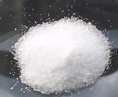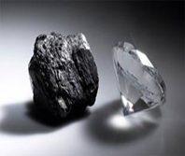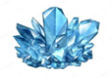  ас тұзы графит және алмаз кристалл  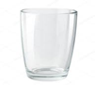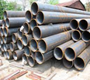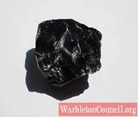  шыны стакан металл смола  Жаңа материалды зерттеу  Топпен жұмыс. «Ойлан-жұптас-бөліс» әдісі.  I тапсырма. Оқулықпен жұмыс:  Мәтінді оқи отырып әр топтағы студент жеке жұмыс жасау арқылы өз ойларыңды қорытып,жұп болып пікірлеріңмен бөлісіңдер және бүкіл топтық талқылауға ұластырыңдар.  1-топ: Кристалдар мен аморф денелер.  2-топ: Деформация.Механикалық кернеу.  3-топ: Гук заңы.  Бағалау критериі: әртүрлі қатты денелерді мысалға алып,олардың қасиеттерін және серпімді деформация кезіндегі Юнг модулін анықтайды.  Дескриптор:  - Мәтінді талқылайды  - Әр топ тапсырма атауы бойынша анықтама береді  - Негізгі қасиеттерін анықтайды  - Қасиеттерінің ішкі құрылымдарға тәуелділігін анықтайды  - Негізгі ойларын постерге түсіреді  - Топпен қорғайды  Қалыптастырушы бағалау. «Көңілді смайликтер» әдісі.  II тапсырма. «Миға шабуыл» әдісі.  Бейне роликті қараңдар және төмендегі сұрақтар бойынша білгендеріңді жазбаша немесе ауызша айтып беріңдер:  1. Кристалл торлары деген не?  2. Кристалл торында қандай нүктелер тордың түйіндері деп аталады? Олар қалай орналасқан?  3. Кристалдық тор типтерін атаңдар?  4. Кристалды заттардың ерекшеліктері қандай?  Бағалау критериі: қатты денелердің микроқұрылымын түсінеді және механикалық қасиеттерінің сандық сипаттамаларын қолдана алады.  Дескриптор:  -қатты денелерді зерттеген кезде табиғатта олардың белгілі бұрыштармен орналасқанын біледі;  -кристалдық құрылымдардың түрлерін анықтайды;  -қатты дене бөлшектерінің орналасуында реттілік болу керектігін біледі.  Қалыптастырушы бағалау. Өзін-өзі бағалау, өзара бағалау, мұғалімнің бағалауы  Сергіту сәті: «Көңілді қимылдар» би билеу.  III Тапсырма. Топтық жұмыс. «Өрмекші» әдісі.  Қажетті формулаларды түрлендіріп есептеулер жүргізіңдер және Юнг модулін анықтаңдар:  №1.(151). Болат арқанның салыстырмалы ұзаруы 0.001болғанда пайда болатын кернеуді табыңдар.  №2.(154). Ұзындығы 2 мм болат сымды 2 мм-ге ұзарту үшін оны қандай күшпен созу керек? Сымның көлденең қимасының ауданы S=0,5мм².  №3.(155). Ұзындығы 10 м ,қимасының ауданы 0,75 мм² сымды 10 кг күш түсіріп созғанда 1см ұзарған.  Сымның заты үшін Юнг модулі қандай болады?  Бағалау критериі: есептерді шығаруда Юнг модулін сипаттайды. Қатты денелердің басқа денелерден айырмашылығын дәлелдейді.  Дескриптор:  -Есептің берілгенін жазады және ХБЖ келтіреді;  -Гук заңын қолданады;  -Белгісіз шаманы өрнектейді;  -Математикалық түрлендірулер мен есептеулер жүргізеді;  -Жауабын көрсетеді және заңдылықты дәлелдейді;  Қалыптастырушы бағалау. «Шапалақ» әдісі.  Бекіту стратегиясы.  «Суреттер сөйлейді» әдісі.  Студенттер суретке қарап қажетті сөздер мен физикалық ұғымдарды іздестіріп баяндап беріңдер.  Тақырыпқа қатысты суретпен әңгіме құрастыру арқылы жаңа тақырып туралы ойларыңды жинақтаңдар:  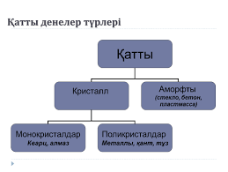 |  |  |  |  |  | https://clck.ru/UrHad  https://clck.ru/UrHmG  https://clck.ru/UrJPd  https://clck.ru/UrJUr  https://clck.ru/UrJpE  https://clck.ru/UrK6y  Б.А.Кронгарт, Д.М.Қазақбаева,  О Имамбеков,  Т.Қыстаубав.  Физика:Жалпы білім беретін мектептің 10 сыныбына арналған оқулық. 1-бөлім. Алматы: Мектеп,  2019  https://clck.ru/UrHFp  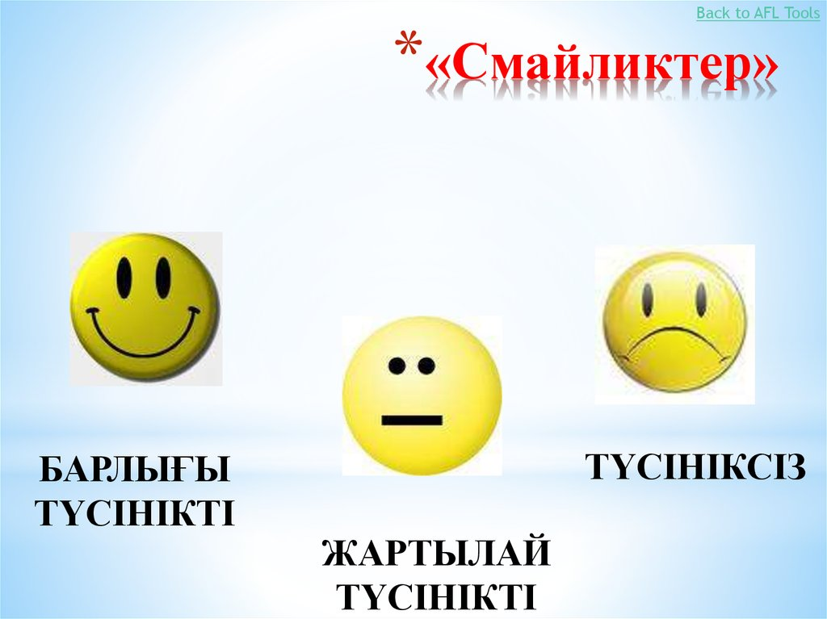  https://www.youtube.com/watch?v=OCR6k1QIKEc  https://www.youtube.com/watch?v=BYRC_f61X2U  Ж.Ә.Терлекбаев,  Н.Т.Базарбаева  Физика. 10 сынып арналған деңгейлік тапсырмалар  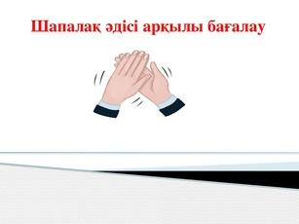  Сурет.https://clck.ru/UrHKL
Сабақтың соңы  2 мин | Рефлексия. «Тазалық» әдісі бойынша.  - Келешекте бәрі керек  - Бәрін лақтырамын  - Ақпаратты өңдеймін  Студенттер өзіне тақырып бойынша маңызды болған ақпаратты чемоданға салады;  Керек емес артық ақпараттарын қоқыс жәшігіне тастайды;  Әлі оқуым керек,толықтыруым керек дегенді еттартқышқа салады. |  |  |  |  |  | https://clck.ru/UrKvD  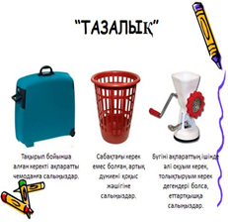
Қосымша ақпарат
Қабілетті балаларға қандай тапсырмалар бересіз? |  |  |  | Бағалау–оқушылардың білімдерін қадағалауды қалай жоспарлайсыз? |  | Денсаулық және қауіпсіздік техникасының сақтау
1. Юнг модулі деп нені айтады?  2. Анықтаманы толықтыр  а) Денелердің сыртқы әсері тоқтағаннан кейін де деформацияны сақтап қалу қасиеті ..............................деп аталады  ә) Кернеу жоғалғаннан кейін дененің пішіні мен көлемі қалпына келетін материалдағы ең үлкен кернеу ....... ........... деп аталады? |  |  |  | -«Қар кесегі» әдісі  -«Кім біледі?» әдісі  -«Ойлан, жұптас, бөліс» әдісі  -«Миға шабуыл» әдісі  -«Өрмекші» әдісі  -«Суреттер сөйлейді» әдісі  -«Көңілді қимылдар»  -«Көңілді смайликтер» әдісі  -«Шапалақ» әдісі  -«Тазалық» әдісі |  | Физика кабинетіндегі қауіпсіздік ережелерін біледі және қатаң сақтайды
Рефлексия

Сабақ мақсаттары шынайы ма?
Бүгін оқушылар не білді?
Сынаптағы ахуал қандай болды?
Мен жоспарлаған саралау шаралары тиімді болды ма?
Мен берілген уақыт ішінде үлгердім бе?
Мен өз жоспарыма қандай түзетулер енгіздім және неліктен?

Қорытынды бағалау

Қандай нәрсе табысты болды?
1:

2:

Қандай нәрсе сабақты жақсарта алады?
1:

2:

Сабақ барысында мен сынып немесе жекелеген оқушылардың туралы менің келесі сабағымды жетілдіруге көмектесетін не білдім?

